海青附近公車站:

|  |  |  |  |
| --- | --- | --- | --- |
| 紅25 | 38 | 218 | 8015 |
| 紅35 | 73 | 219 | 8017 |
| 紅36 | 205 | 301 | 8043 |
| 紅51 | 217 |  |  |

* 下載app輸入關鍵字: 高雄市公車、Bus+ ，可搜尋臨近公車站牌。

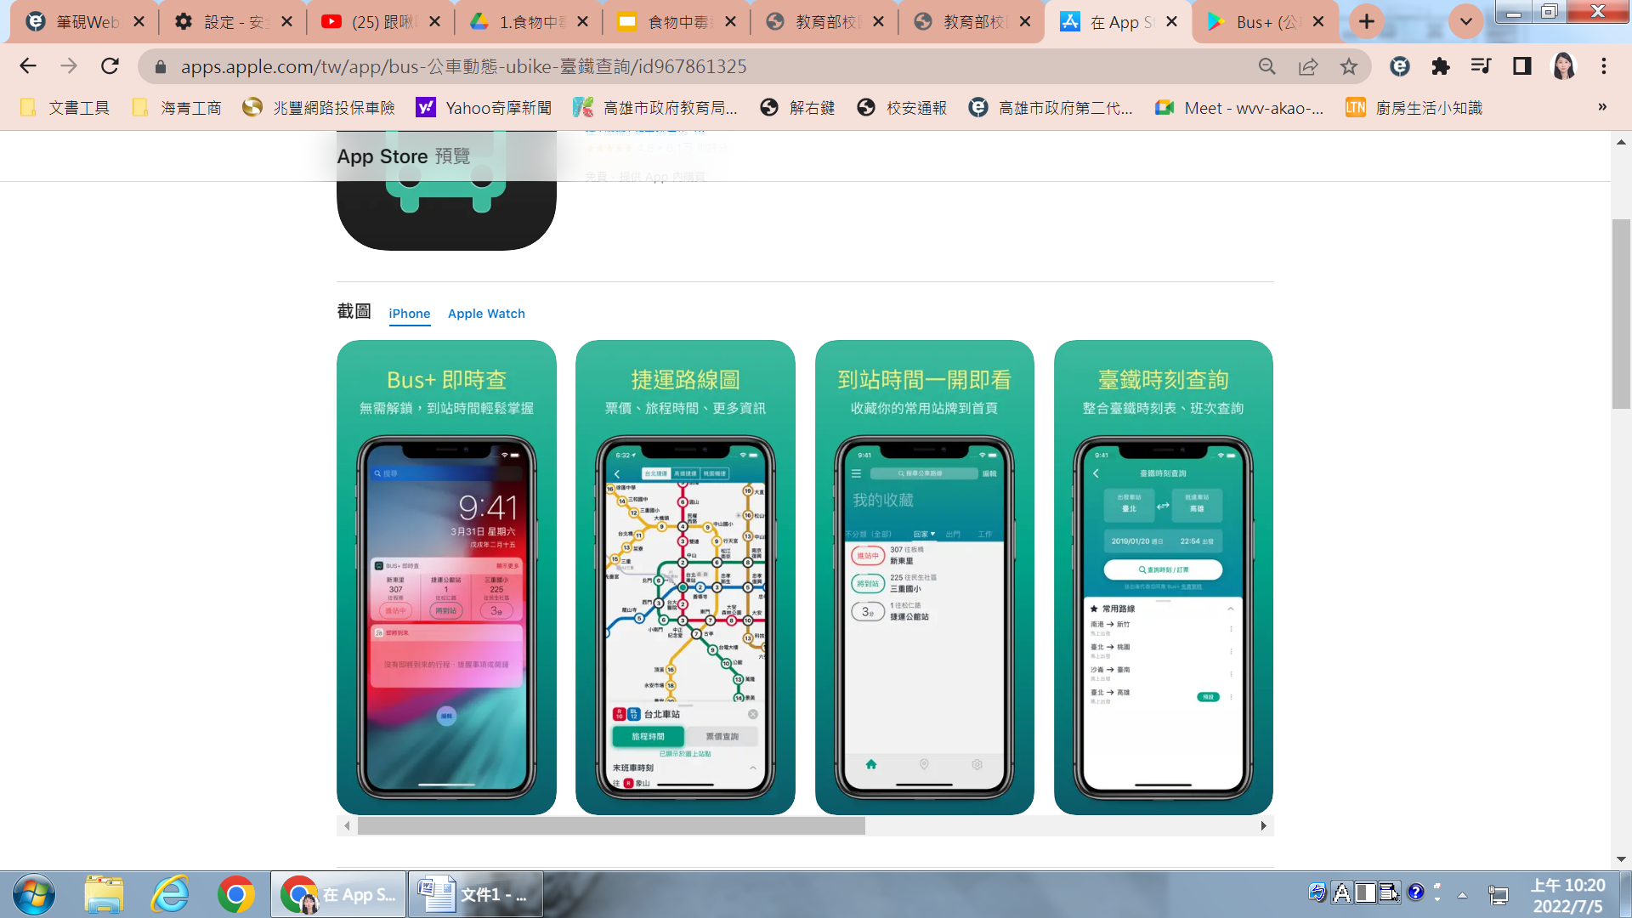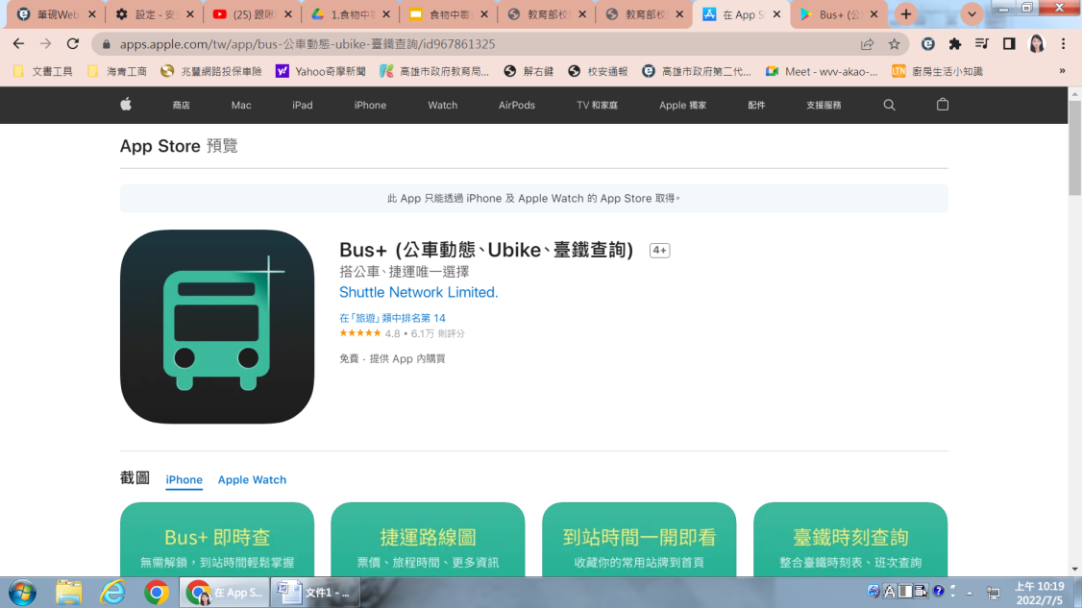

**Google Play商店**

<https://play-lh.googleusercontent.com/ojfiDRsoXra2g4SZsn8GqTemBjcQW9U2zRK-BIBm9iuxb9YCbv5dtXX-mP0YlY0RIfk=w480-h960-rw>

**App store**

<https://apps.apple.com/tw/app/bus-%E5%85%AC%E8%BB%8A%E5%8B%95%E6%85%8B-ubike-%E8%87%BA%E9%90%B5%E6%9F%A5%E8%A9%A2/id967861325>